תאריך הבחינה: 17.1.2019
שם המרצה: מר דוד קודיש, מר יובל זק
שם הקורס: ניתוח ועיצוב מערכות מידע
מספר הקורס: 364-1-1411
שנה: 2018 סמסטר: א' מועד: א'
משך הבחינה: 3 שעות
חומר עזר: מחשבון

הנחיות כלליות:
- המבחן בנוי משני חלקים. בחלק א' ייתן לכם סיפור על בסיסו תידרשו לענות על שאלות. חלק ב' יהיה מורכב משאלות הבנה וידע.
- יש לענות על השאלות על גבי טופס הבחינה. לא יבדקו דפים נוספים, אך מומלץ להיעזר בדפי טיוטה כדי לכתוב תשובות מסודרות על גבי הבחינה. אל תיפלו למלכודות של "כל המוסיף גורע" ו"תפסת מרובה לא תפסת" – יש לענות תשובות ממוקדות ותמציתיות ואך ורק במקומות הייעודיים לכך על גבי טופס הבחינה.
- המבחן כתוב בלשון זכר מטעמי נוחות ומתייחס לשני המינים.

חלק א' (51 נקודות)
פיצה "בית" היא פיצרייה שכונתית שמתנהלת באופן ידני. בעלי הפיצה פנו אליכם בבקשה שתבנו להם מערכת מידע.
בתפריט הפיצרייה מספר פריטים – פיצה משפחתית או אישית עם או בלי תוספות, טוסטים, סלט, זיווה ושתיה קלה. התוספות מחולקות לשתי קטגוריות – תוספות בסיסיות (לדוג' זיתים, פטריות, תירס) ותוספות פרימיום בתוספת תשלום (לדוג' בטטה, חציל קלוי). פעם בשבוע מוציאה הפיצרייה את פיצת השבוע, שמורכבת משילובים מעניינים של תוספות, לעיתים גם עם כאלה שלא נמצאים בשגרה בתפריט. המערכת צריכה לתמוך בהוספת והסרת פריטים מהתפריט.
לפיצרייה שלושה סוגי עובדים – עובדי מטבח, עובדי פרונט (שמוכרים פיצה ללקוחות מזדמנים), ושליחים. עובדי המטבח והפרונט מקבלים שכר שעתי, ואילו השליחים מקבלים שכר לפי השליחויות שהם מבצעים. על כל שליחות הם מקבלים 15 ₪. אם הם מסרו את הפיצה בפחות מחצי שעה הם יקבלו תוספת של 5 ₪. בנוסף עבור אחזקת האופנוע הם מקבלים תשלום חודשי של 500 ₪.
הפיצרייה מעוניינת שלקוחות הפיצרייה יזוהו באמצעות שם ומספר טלפון. אם הלקוח לא קיים יזינו אותו למערכת, בצירוף כתובת למשלוח. אם הוא כבר ביצע משלוח, יעלו את פרטי המשלוח הקודם ויציעו ללקוח להזמין כמו במשלוח האחרון שלו. לאחר איסוף ההזמנה והזנתה במערכת, יוצע ללקוח לשלוח את ההזמנה לכתובת הרשומה או לכתובת אחרת. לאחר מכן מועברת ההזמנה לצורך הכנתה. רק כאשר נאספות מספיק הזמנות לאותו אזור ייצא השליח עם ההזמנות. אך שימו לב – הזמנה לא תמתין יותר מ-10 דק' למשלוח, אלא תצא אפילו לבדה. התשלום עבור ההזמנות ייעשה או בעת ביצוע ההזמנה באמצעות כרטיס אשראי או בעת ביצוע המשלוח במזומן. במקרה ובו נבחר תשלום במזומן, יחתום השליח על עלות ההזמנה ויעביר את הכסף עם חזרתו מהמשלוח.
הפיצרייה מעוניינת לפתח מועדון לקוחות אליו יוכלו להצטרף לקוחות תמורת תשלום חד פעמי של 10 ₪. המועדון מספק הנחה קבועה של 10%, וכן פיצה אישית במתנה ביום הולדת. בעת קבלת הזמנה יש לבדוק אם הלקוח חבר מועדון ולהציע לו את ההטבות הרלוונטיות.

- (12 נק') תאר את תהליך ביצוע ההזמנה, מהרגע שצלצל הלקוח להזמין פיצה ועד לתום המשלוח והגעת התשלום אל העסק, וזאת באמצעות תרשים BPMN.

- (24 נק') הכן תרשים מחלקה מקיף עבור המערכת המתוארת. על התרשים לכלול שימוש נכון ב- enumerators, מאפיינים מהותיים וכן קרדינליות הקשרים. עבור תרשים לא מסודר וקשרים מיותרים ו/או לא יעילים יורדו נקודות. מומלץ להשתמש בטיוטה ולהעביר את התרשים המסודר לדף נקי. יש לציין את המאפיינים הרלוונטיים לשאלה גם אם לא צוינו במפורש בדרישות, אך אין צורך לציין סוגי המשתנים והגדרות private/public. יש להציג שיטות רלוונטיות בלבד.

- (15 נק') הכן תרשים מצבים עבור אובייקט הזמנה. יש לוודא שכל השיטות המופיעות בתרשים, מופיעות במקום הרלוונטי בתרשים המחלקות

חלק ב (49 נקודות)
לפניך תרשים Use Case שאינו קשור לחלק א'. בהתבסס על התרשים בלבד, ענה על שאלות 1-3:
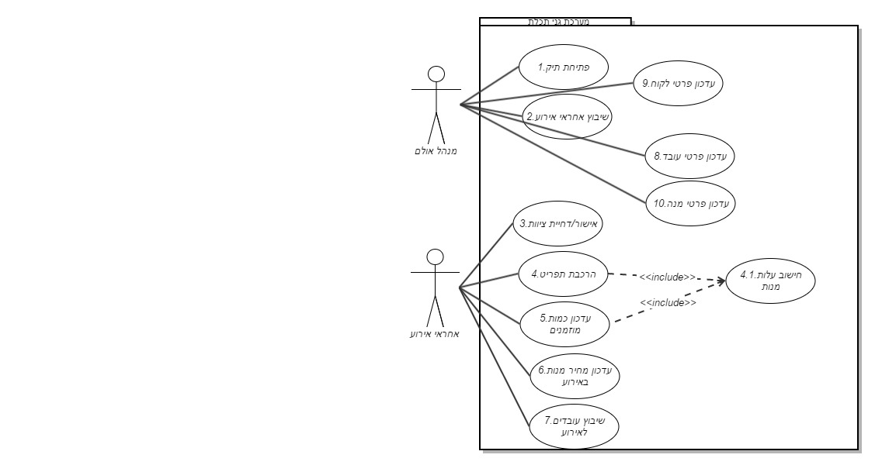
- (3 נק') מה מהבאים אינו טעות בתרשים
- חסרים פלטים בשרטוט
- חסר שחקן לקוח
- חסר extend
- חסר חיבור בין UC5 ל- UC6
- אין טעות בתרשים

- (3 נק') מי מהבאים יכול להיות extend עבור שיבוץ עובדים לאירוע? ייתכן וישנה יותר מתשובה אחת נכונה
- שיבוץ ערב עם חוסר בעובדים
- שיבוץ עובד בשני תפקידים
- עדכון מספר משתתפים בפועל
- עדכון מספר עובדים בפועל
- אישור מנהל על חריגה בכמות עובדים לאירוע

- (2 נק') מתוך תרשימי ה- UML שנלמדו, מהו התרשים הדומה ביותר לתרשים DFD-0?
- תרשים מצבים
- תרשים מחלקות
- תרשים Use Case
- תרשים Sequence
- אף אחד מהם

- (2 נק') מתוך תרשימי ה- UML שנלמדו, מהו התרשים הדומה ביותר לתרשים DFD-1.4?
- תרשים מצבים
- תרשים מחלקות
- תרשים Use Case
- תרשים Sequence
- אף אחד מהם

- (4 נק') תארו בדיקת קופסא שחורה שהייתם מבצעים למערכת הזמנת הפיצות שתכננתם:

- (6 נק') מנה את 6 השלבים שיש לדאוג שתמיד יופיעו בצורה כזו או אחרת במפל מים:

__________________

__________________

__________________

__________________

__________________

__________________

- (8 נק') מנה שני יתרונות ושני חסרונות של מתודולוגיית מפל המים. הימנעו מלמנות מתי נשתמש במפל המים בתור יתרונות/חסרונות.
יתרונות | חסרונות

- (8 נק') מנה את ארבעת סוגי התועלות, ותן דוגמה לכל סוג.
תועלת | דוגמה

- (14 נק') לפניך 6 היגדים מתוך המניפסט של Agile. לכל היגד סמן האם הניסוח שלו נכון או לא נכון. אם הוא נכון, הסבר כיצד מתודולוגיית Scurm מיישמת היגד זה. אם הוא לא נכון, תקן אותו.

  - פשטות היא הכרחית. נכון / לא נכון
הסבר: ___________________________________________________________
________________________________________________________________
  - שביעות רצון הלקוחות מושג על-ידי עבודה בסבבים קצרים. נכון / לא נכון
הסבר: ___________________________________________________________
________________________________________________________________
  - העיצוב הטוב ביותר מגיע מצוותים קטנים ואיכותיים. נכון / לא נכון
הסבר: ___________________________________________________________
________________________________________________________________
  - יש לקיים דיונים לעיתים קרובות. נכון / לא נכון
הסבר: ___________________________________________________________
________________________________________________________________
  - יש לעבוד בקצב פיתוח קבוע ומתמיד. נכון / לא נכון
הסבר: ___________________________________________________________
________________________________________________________________
  - כל שינוי מתקבל בזרועות פתוחות בכל שלב. נכון / לא נכון
הסבר: ___________________________________________________________
________________________________________________________________

דף נוסחאות

תרשים תהליך BPMN


פעילות ממוחשבת מאגר נתונים ממוחשב

פעילות ידנית טופס ידני

פעילות מורכבת אירוע


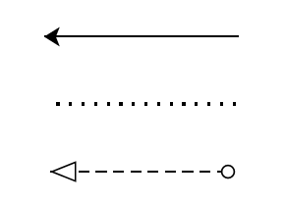
חץ Sequence שער AND

חץ Association שער XOR

חץ Message שער OR

תרשים זרימה

אליפסה –התחלה וסיום

מעוין – צומת החלטה
מלבן – פעולה

מלבן עם שני קוים – פעולה מורכבת

Sequence Diagram
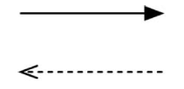
פעולה סינכרונית והתשובה
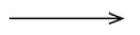
פעולה א-סינכרונית

State Diagram

מצב

שינוי מצב

התחלה


סיום

בחירת חלופות

$K_{t}$ – סך ההוצאות/הכנסות נטו בשנה $t$.
סך ההוצאות/הכנסות מהוונות – $PV=K_{0}+\sum_{t=1}^{n}{\frac{K_{t}}{{\left(1+rate\right)}^{t}}}$
$K_{0}$ – הוצאה/הכנסה נטו בשנה 0, שלא עוברת היוון (הוצאה/השקעה ראשונית).

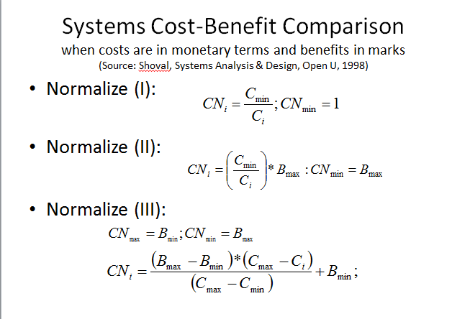
שיטות נרמול עלויות
שיטה א'


שיטה ב'

שיטה ג'

